**全国计算机技术与软件专业技术资格（水平）考试**

**2018年上半年 程序员 上午试卷**

（考试时间 9 : 00～11 : 30 共 150 分钟）

|  |
| --- |
| **请按下述要求正确填写答题卡** |

1. 在答题卡的指定位置上正确写入你的姓名和准考证号，并用正规 2B 铅笔在你写入的准考证号下填涂准考证号。

2. 本试卷的试题中共有 75 个空格，需要全部解答，每个空格 1 分，满分 75 分。

3. 每个空格对应一个序号，有 A、B、C、D 四个选项，请选择一个最恰当的选项作为解答，在答题卡相应序号下填涂该选项。

4. 解答前务必阅读例题和答题卡上的例题填涂样式及填涂注意事项。解答时用正规 2B 铅笔正确填涂选项，如需修改，请用橡皮擦干净，否则会导致不能正确评分。

例题

● 2018 年上半年全国计算机技术与软件专业技术资格（水平）考试日期是（88） 月 （89） 日。

（88）A. 3 B. 4 C. 5 D. 6

（89）A. 20 B. 21 C. 22 D. 23

因为考试日期是“5 月 20 日”，故（88）选 C，（89）选 A，应在答题卡序号 88 下对 C 填涂，在序号 89 下对 A 填涂（参看答题卡）。

●某编辑在编辑文稿时发现如下错误，其中最严重的错误是（1）。

（1）A.段落标题编号错误 B.将某地区名列入了国家名单

C.语句不通顺、有明显的错别字 D.标点符号、字体、字号不符合要求

　　●某县有6.6万个贫困户，县委组织人员调査这6.6万个贫困户经济收入，从中抽取1800个贫困户的经济收入进行分析。请问本次调查的总体、个体、样本及样本容量分别为（2）。

　　（2）A.6.6万个贫困户经济收入、每个贫困户的经济收入、1800、1800个贫困户

　　 B.6.6万个贫困户、1800个贫困户经济收入、每个贫困户的经济收入、1800

　　 C.6.6万个贫困户、每个贫困户的经济收入、1800个贫困户经济收入、1800

　　 D.6.6万个贫困户、每个贫困户的经济收入、1800、1800个贫困户经济收入

●在Excel中，若在A1单元格输入如下图所示的内容，则A1的值为（3）。

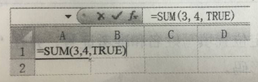

（3）A.7 B. 8 C. TRUE D. #NAME?

　　●在Excel中，单元格L3内容为“软件工程技术”，若要取单元格L3前两个字“软件”放入单元格M3中，则在M3中可输入（4），并按下回车键即可。

（4）A. =LEFTB（M3,2） B. =LEFT（M3,2） C. =LEFTB（L3,2） D. =LEFT（L3,2）

　　●电子邮件地址“zhangli@mail.ceiaec.org”中的zhangli、@和mail.ceiaec.org分别表示用户信箱的（5）。

（5）A.邮件接收服务器域名、帐号和分隔符

B.邮件接收服务器域名、分隔符和帐号

　　 C.帐号、分隔符和邮件接收服务器域名

　　 D.帐号、邮件接收服务器域名和分隔符

●程序计数器（PC）是用来指出下一条待执行指令地址的，它属于（6）中的部件

（6）A. CPU B. RAM C. Cache D. USB

　 ●以下关于主流固态硬盘的叙述中，正确的是（7）。

　　（7）A.存储介质是磁表面存储器，比机械硬盘功耗高

　　 B.存储介质是磁表面存储器，比机械硬盘功耗低

　　 C.存储介质是闪存芯片，比机械硬盘功耗高

　　 D.存储介质是闪存芯片，比机械使盘功耗低

●CPU中可用来暂存运算结果的是（8）。

（8）A.算逻运算单元 B.累加器 C.数据总线 D.状态寄存器

　 ●微机系统中系统总线的（9）是指单位时间内总线上传送的数据量。

（9）A.主频 B.工作频率 C.位宽 D.带宽

　　●计算机中机械硬盘的性能指标不包括（10）：其平均访问时间等于（11）。

　　（10）A.磁盘转速及容量 B.盘片数及磁道数

　　 C.容量及平均寻道时间 D.磁盘转速及平均寻道时间

　　（11）A.磁盘转速＋平均等待时间 B.磁盘转速＋平均寻道时间

　　 C.平均数据传输时间＋磁盘转速 D.平均寻道时间＋平均等待时间

●在互联网中，各种电子媒体按照超链接的方式组织，通常使用（12）来描述超链接信息。

（12）A. HTML B. XMI C. SGMI D. VRML

　　●使用图像扫描仪以300DPI的分辨率扫描一幅3英寸×3英寸的图片，可以得到（13）内存像素的数字图像。

（13）A.100×100 B.300×300 C.600×600 D.900×900

　 ●根据《计算机软件保护条例》的规定，当软件（14）后，其软件著作权才能得到保护。

（14）A.作品发表

B.作品创作完成并固定在某种有形物体上

　　 C.作品创作完成

　 D.作品上加注版权标记

●甲程序员为乙软件设计师开发的应用软件编写了操作说明书，并已交付用户使用，（15）享有该应用软件的软件著作权。

　　（15）A.甲程序员 B.甲程序员和乙软件设计师共同

　　 C.乙软件设计师 D.甲程序员和乙软件设计师都不

●数字信封技术能够（16）

　　（16）A.保证数据在传输过程中的安全性 B.隐藏发送者的真实身份

　　 C.对发送者和接收者的身份进行认证 D.防止交易中的抵赖发生

●（17）属于DoS攻击。

　　（17）A.为Wi-Fi设置安全连接口令，拒绝用户访问网络

　　 B.设置访问列表从而拒绝指定用户访问

　 C.发送大量非法请求使得服务器拒绝正常用户的访问

D.为用户设定相应的访问权限

　 ●在网络安全管理中，加强内防内控可采取的策略有（18）

　　①控制终端接入数量

　　②终端访问授权，防止合法终端越权访问

　　③加强终端的安全检查与策略管理

　　④加强员工上网行为管理与违规审计

（8）A.②③ B.②④ C.①②③④ D.②③④

●某计算机内存空间按字节编址，起始地址为0000A000H，终止地址为0000BFFFH的内存区域容量为（19）KB。

（19）A.8 B.13 C.1024 D.8192

　　●计算机在进行浮点数的相加（减）运算前需先进行对阶操作，若x的阶码大于y的阶码，则应将（20）。

　　（20）A.X的阶码缩小至与y的阶码相同，并对x的尾数进行算术左移

　　 B.X的阶码缩小至与y的阶码相同，并对x的尾数进行算术右移

　　 C.y的阶码扩大至与x的阶码相同，并对y的尾数进行算术左移

　　 D.y的阶码扩大至与x的阶码相同，并对y的尾数进行算术右移

●与X•Y＋http://www.rkpass.cn/ruankao_work_version_0103/userfile/image/cxy-2018sh-xuanze-21.png等价的逻表达式为（21）。

（21）A. X+Y B. X C. Y D. X+Y

●设机器码的长度为8位，已知[X]原=[Y]补＝1111 1111，且X和Y都是带符号的整数，则X和Y的真值分别为（22）

（22）A.-127,-127 B.-1,-127 C.-127,-1 D.-1,-1

●以下关于Windows系统中文件的叙述中，正确的是（23）。

（23）A.文件一且保存后则不能被删除 B.文件必须占用磁盘的连续区域

　　 C.“xls”也是可执行文件的扩展名 D.不同文件夹下的文件允许同名

●在Windows资源管理器中，若要选择窗口中分散的多个文件，在缺省配置下，可以先选择一个文件，然后按住（24）。

（24）A.CTRL键不放，并用鼠标右键单击要选择的文件

　　 B.CTRL键不放，并用鼠标左键单击要选择的文件

　　 C.SHIFT键不放，并用鼠标右键单击要选择的文件

　　 D.SHIFT键不放，并用鼠标左键单击要选择的文件

●假设某计算机系统中资源R的可用数为9.系统中有3个进程竞争R，且每个进程都需要i个R，则该系统可能会发生死锁的最小i值是（25）

（25）A.2 B.3 C.4 D.5

●某计算机系统页面大小为4K，进程P的页面变换表如下图所示。若进程P要访问逻辑地址25EFH（十六进制），那么经过地址变换后物理地址应为（26）。

（26）A. 15EFH B. 35EFH C. 45EFH D. 65EFH

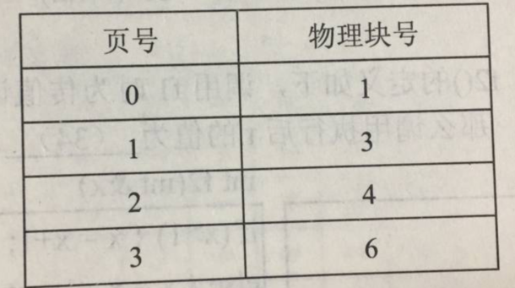

●嵌入式操作系统主要特点包括：微型化、（27）。

（27）A.可定制、实时、可靠，但不易移植

B.可定制、实时、可靠和易移植

　　 C.实时、可靠、易移植，但不可定制

D.可定制、实时、易移植性，但可靠性差

●（28）不属于脚本语言。

（28）A. COBOL B. Python C. PHP D. JavaScript

●将某高级语言程序翻译为汇编语言形式的目标程序，该过程称为（29）

（29）A.编译 B.解释 C.汇编 D.解析

●在Windows系统中，执行x.exe时系统报告找不到y.dll，原因是（30）

（30）A.程序x中存在语法或语义错误，需要修改与x对应的源程序

　　 B.程序y中存在语法错误，需要修改与y对应的源程序

　　 C.程序y中存在语义错误，需要修改与y对应的源程序并重新编译

　　 D.程序x执行时需要调用y中的函数。要安装y.dll

●算术表达式采用后缀式表示时不需要使用括号，使用（31）就可以方便地进行求值。a－b*（c＋d）的后级式为（32）。

（31）A.队列 B.数组 C.栈 D.广义表

（32）A.a b c d- * + B.a b c d * + - C.a b – c * d + D.a b c d + * -

●下图是一个有限自动机的状态转换图（A为初态，C为终态），该自动机识别的字符串集合可用正规式（33）来表示。

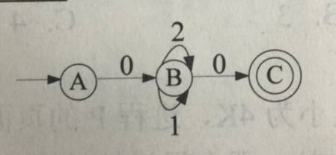

（33）A.（1|2）*00 B.（1|2）*0 C.（0|1|2）* D.00（1|2）*

●已知函数f1（）,f2（）的定义如下，调用f1时为传值调用用，调用f2时为引用调用。设有函数调用t＝f1（5），那么调用执行后t的值为（34）。

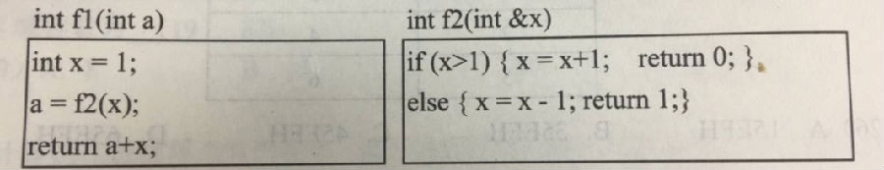

（34）A.1 B.5 C.6 D.7

●设数组a[l..m,1..n]（m＞1，n＞1）中的元素按行存放，每个元素占用1个存储单元，则数组元素a[i,j]（1≤i≤m，1≤j≤n）相对于数组首元素的偏移量为（35）。

（35）A.（i-1）*m+j-1 B.（i-1）*n+j-1 C.（j-1）*m+i-1 D.（j-1）*n+i-1

●一个计算机算法是对特定问题求解步骤的一种描述。算法的（36）是指算法能够对不合理数据及非法操作进行识别和处理的能力。

（36）A.有穷性 B.可行性 C.确定性 D.健壮性

●假设以S和X分别表示入栈和出栈操作，并且初始和终止时栈都为空，那么（37）不是合法的操作序列。

（37）A.SSXXXSSXSX B.SSSXXXSSXX C.SSXSSXSXXX D.SXSXSXSXSX

●设有一份电文中共使用a、b、c、d、e、f这6个字符，它们的出现频率如下表所示，现通过构造哈夫曼树为这些字符编码。那么，编码长度最长的两个字符是（38）。

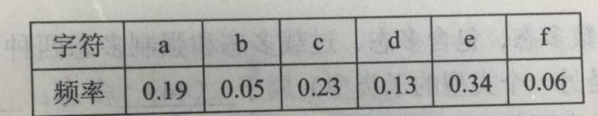（38）A.c、e B.b、c C.b、f D.e、f

●对二叉树进行后序遍历和中序遍历时，都依照左子树在前右子树在后的顺序。已知对某二又树进行后序遍历时，结点M是最后被访问的结点，而对其进行中序遍历时，M是第一个被访问的结点，那么该二叉树的树根结点为M，且（39）

（39）A.其左子树和右子树都必定为空 B.其左子树和右子树都不为空

　　 C.其左子树必定为空 D.其右子树必定为空

●某图的邻接矩阵如下，该图为（40）；若采用邻接表表示该图，则邻接表中用来表示边（或弧）的表结点总数为（41）个。

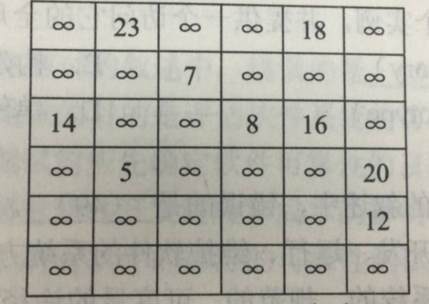（40）A.无向图 B.有向图 C.完全图 D.二部部图

（41）A.9 B.18 C.21 D.49

●若关键码序列（47，61，55，39，10，26，90，82）采用散列法进行存储和查找。设散列函数为H（Key）＝Key mod 11（mod表示整除取余运算），拟采用链地址法（拉链法）解决冲突构造散列表。以下关于该散列表的叙述中，正确的是（42）。

（42）A.关键码10和90位于同一个链中

B.关键码61和82位于同一个链中

　　 C.关键码61和39位于同一个链中

D.关键码47、55和39位于同一个链中

●用某排序方法对一个关键码序列进行递增排序时，对于其中关键码相同的元素，若该方法可保证在排序前后这些元素的相对位置不变，则称该排序方法是稳定的。以下关于排序方法稳定性的叙述中，正确的是（43）。

（43）A.冒泡排序和和简单选择排序都是稳定的排序方法

　　 B.冒泡排序是稳定的排序方法，简单选择排序不是

　　 C.简单选择排序是稳定的排序方法，冒泡排序不是

　　 D.冒泡排序和简单选择排序都不是稳定的排序方法

●多态分为参数多态、包含多态、过载多态和强制多态四种不同形式。其中，子类型化（一个类型是另一个类型的子类型）属于（44）多态：（45）多态是指同一个名字在不同上下文中可代表不同的含义。

（44）A.参数 B.包含 C.过载 D.强制

（45）A.参数 B.包含 C.过载 D.强制

●UML中的结构事物是模型中的静态部分，采用名词描述概念或物理元素。（46）属于结构事物，以此事物为主的UML模型图为（47）。

　　（46）A.组件 B.状态机 C.注释 D.包

　　（47）A.类图 B.组件图 C.包图 D.部署图

●创建型设计模式抽象了实例化过程，它分为面向类和面向对象两种。其中，（48）模式是保证一个类仅有一个实例，并提供一个访问它的全局访问点。

（48）A.工厂（Factory） B.构建器（Builder）

C.原型（Prototype） D.单例（Singleton）

●以下关于软件工程的叙述中，错误的是（49）。

　　（49）A.软件工程是开发、运行、维护软件的系统方法

　　 B.软件工程把系统的、规范的、可度量的途径应用于软件开发、运行、维护过程

　　 C.软件工程将工程技术、工程管理和工程经济融入软件开发过程

　　 D.软件工程就是以工业流水线生产方式开发软件的过程

●用户界面设计的原则不包括（50）。

（50）A.将用户界面置于用户控制之下 B.减少用户的记忆负担

　　 C.用户界面上应使用统一的IT术语 D.保持界面简洁和平衡

●敏捷开发的原则不包括（D）。

（51）A.使用分阶段的计划来管理流程，并详细地写开发文档

　　 B.欢迎需求变化，并利用这种变化来提高用户的竞争优势

　　 C.尽早并持续地发布并交付有价值的件以满是用户需求

　　 D.无论团队内外，面对面的交流始终是最有效的沟通方式

●在设计白盒测试用例时，（52）是最弱的逻辑覆盖。在下图所示流程中，至少需要（53）个测试用例才可以实现路径覆盖。

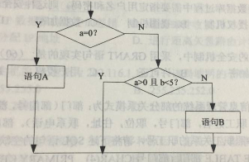

　　（52）A.条件覆盖 B.语句覆盖 C.判定覆盖 D.路径覆盖

　　（53）A.1 B.2 C.3 D.4

●以下关于软件可靠性测试的叙述中，错误的是（54）。

　　（54）A.软件可靠性测试的目的是评估软件系统的可靠性

　　 B.软件可靠性测试前应先确定软件可靠性的目标

　　 C.应平衡地考虑对软件开发进度和成本的影响

　　 D.应选用适用于所有软件的标准的可靠性测试模型

●（55）模式将将企业主要的数据处理过程从个人计算机或服务器转移到大型的数据中心，将计算能力、存储能力当作服务来提供。

（55）A.人工智能 B.物联网 C.云计算 D.移动互联网

●以下关于企业信息化建设的叙述中，错误的是（56）。

　　（56）A.应从技术驱动的角度来构建企业一体化的信息系统

　　 B.诸多信息孤岛催生了系统之间互联互通整合的需求

　　 C.业务经常变化引发了信息系统灵活适应变化的需求

D.信息资源共享和业务协同将使企业获得更多的回报

●数据库的基本表与存储文件之间通过建立（57）之间的映像，保证数据的物理独立性。

（57）A.外模式/模式 B.外模式/内模式 C.模式/内模式 D.外模式/外模式

●事务的（58）是指事务一旦提交，即使之后又发生故障，对其执行的结果也不会有任何影响。

（58）A.原子性 B.持久性 C.隔离性 D.一致性

●若连接数据库过程中需要指定用户名和密码，则这种安全措施属于（59）。

（59）A.授权机制 B.视图图机制 C.数据加密 D.用户标识与鉴别

●数据库的安全机制中，采用 GRANT语句实现的是（60）。

（60）A.加密 B.许可证 C.用户授权 D.回收权限

●某企业信息管理理系统的部分关系模式为：部门（部门号，部门名，负责人，电话）工（职工号，职工姓名，部门号，职位，住址，联系电话）。部门关系中的部门名为非空值，负责人参照职工关系的职工号，请将下述SQL语句的空缺部分补充完整CREATE TABLE部门（

部门号CHAR（4） PRIMARY KEY，

部门名CHAR（20）（61）,

负责人CHAR（6），

电话CHAR（15），

（62）

）；

（61）A.UNIQUE B.NOT NULL C.KEY UNIOUE D.PRIMARY KEY

（62）A.PRIMARY KEY（部门号）NOT NULL UNIQUE

　 B.PRIMARY KEY（部门名）UNIQUE

　　 C.FOREIGN KEY（负责人）REFERENCES职工（职工号）

　　 D.FOREIGN KEY（负负责人）REFERENCES职工（职工姓名）

●对于正实数a，设［a］表示a的整数部分（例如［3.14］＝3），则［1/3］＋［2/3］＋［3/3］＋…＋［99/3］＋［100/3］＝（63）。

（63）A.1650 B.1682 C.1683 D.1749

●某道多项选择题有A、B、C、D、E五个备选项，要求从中选择2项或2项以上，全部选对才算解答正确。按照上述要求，某考生凭猜测答题，解答正确的概率是（64）。

（64）A.1/10 B.1/16 C.1/26 D.1/31

●甲乙两人同时从同一地点出发向相反方向沿同一条环形公路匀速行走，甲将用3小时走完一圈，乙将用2小时走完一圈，则他们将在出发后（65）小时第一次相遇

（65）A.1.1 B.1.2 C.1.3 D.1,4

●在 TCP/IP体系结构中，（65）协议可将IP地址转化为MAC地址：（66）协议属于应用层协议。

（65）A. RARP B. ARP C. ICMP D. TCP

（66）A. UDP B. IP C. ARP D. DNS

●ICMP协议的作作用是（68）。

（68）A.报告IP数据报传送中的差错 B.进行邮件收发

　　 C.自动分配IP地址 D.进行距离矢量路由计算

●局域网中某主机的IP地址为202.，116.1.12/21，该局域网的子网掩码为（69）。

　　（69）A.255.255.255.0 B.255,255.252.0

　　 C.255.255.248.0 D.255.255.240.0

●如果访问一个网站速度很慢，可能有多种原因，但首先应该排除的是（70）。

（70）A.网络服务器忙 B.通信线路忙

C.本地终端感染病毒 D.没有访问权限

●The term“software （71）” is used to describe the software engineering activities that occur following delivery of a software product to the customer

　　（71）A.analysis B.maintenance C.design D.implementation

　 ●（72） testing ensures that a software module operates correctly and reliably.

　　（72）A.Application B.Integration C.System D.Unit

　　 ●（73）refers to the range of computer hardware and OS platforms on which the source code of a program can be compiled and run.

（73）A.Usability B.Portability

C.Reliability D.Maintainability

　　●A computer （74）is a program that maliciously causes unwanted behavior on a computer

（74）A.software B.application C.virus D.process

●（75）makes computers able to do jobs which till now, only human brains can do.

　　（75）A.Artificial intelligence B.Big data

　　 C.Cloud computing D.Internet of things